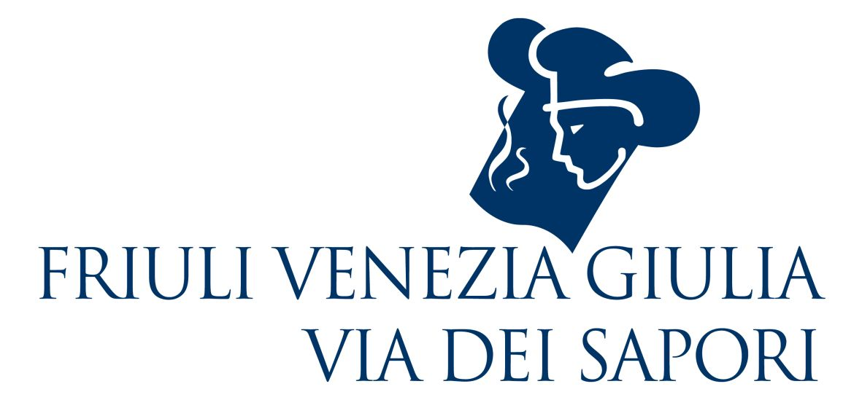

La seconda edizione di

“Friuli Venezia Giulia Via dei Sapori - I Solisti del Gusto”

è nella rosa dei finalisti dei Gourmand Awards,

il più importante premio al mondo dedicato alla cultura alimentare
La seconda edizione di “Friuli Venezia Giulia Via dei Sapori. I Solisti del Gusto” è nella rosa dei finalisti dei Gourmand Awards, il più importante premio al mondo dedicato alla cultura alimentare. Dopo essere stato decretato dalla giuria del medesimo premio Migliore libro sui vini e cibi d’Italia 2018, l’opera è ora entrata nella finale di quella che potremmo definire la “Coppa del mondo” dei libri sul vino e sul cibo, nella categoria relativa ai vini e ai cibi di territorio.
Il volume, 576 pagine a colori, è un affascinante racconto su persone, gastronomia, prodotti, vini scritto da Walter Filiputti e illustrato dalle immagini di Stefano Scatà, con apporti fotografici di Ulderica Da Pozzo, Francesco Busso, Laura Tessaro, oltre che di Christian Sappà, Luca Plett. Vi si raccontano i 21 ristoranti che dal 2000 (anno in cui diedero vita al Consorzio) sono l’anima e la mente di Friuli Venezia Giulia Via dei Sapori e che, da allora, hanno saputo con passione e impegno catalizzare attorno a sé quanto di meglio offre in tema di vini e cibi il Friuli Venezia Giulia. Ed ecco quindi che il volume narra anche di vignaioli e di artigiani del gusto, gli altri convinti partner di questo gruppo coeso ed eccellente di “Solisti del Gusto”, che da tempo ha ormai capito come sia necessario superare personalismi e fare sistema, valorizzando il proprio territorio, ed è ormai diventato un interessante modello nazionale da seguire. All’interno del volume, oltre alle 60 aziende di FVG Via dei Sapori, ne sono state inserite altrettante, scelte unicamente per merito e scovate da Filiputti in lunghi e appassionati vagabondaggi dai monti della Carnia alle lagune adriatiche, o segnalate dai ristoratori che ne acquistano i prodotti.
“Questa nomination è certamente una grande soddisfazione - commenta Filiputti, nella duplice veste si autore del volume e presidente di FVG Via dei Sapori- anche perché il titolo del libro porta il nome della nostra regione. Oltre a ringraziare le aziende del gruppo e tutti i collaboratori che hanno contribuito al suo successo, ci corre l’obbligo di dire un grandissimo grazie anche le istituzioni, che ci hanno permesso di editare questa II edizione.”
“Siamo orgogliosi di continuare a portare avanti il nostro progetto di valorizzazione di tutto il Friuli Venezia Giulia, allargando la collaborazione delle aziende tra di loro e tra le aziende e le istituzioni, in un modello virtuoso di lavorare insieme, che ha nell’alta qualità la sua stella polare – conclude - Una regione piccola come la nostra è “condannata” alla qualità di vertice. Giova ripeterlo e ripeterlo. E’ necessario fare orchestra, seppur di solisti, ma sempre orchestra, purché intonata.”
Per informazioni: Friuli Venezia Giulia Via dei Sapori
Tel 0432 538752 - info@friuliviadeisapori.it - www.friuliviadeisapori.it

FRIULI VENEZIA GIULIA VIA DEI SAPORI
www.friuliviadeisapori.it

I Ristoranti: Al Gallo di Pordenone, Al Grop di Tavagnacco, Al Lido di Muggia, Al Paradiso di Paradiso, Al Ponte di Gradisca d’Isonzo, All’Androna di Grado, Campiello di S. Giovanni al Natisone, Carnia di Venzone, Costantini di Tarcento, Da Nando di Mortegliano, Da Toni di Gradiscutta, Ilija Tarvisio, Là di Moret di Udine, La Primula di S. Quirino, La Subida di Cormòns, La Taverna di Colloredo di M.Albano, La Torre di Spilimbergo, Lokanda Devetak di San Michele del Carso, Margò – La Perla di Ravascletto, Sale e Pepe di Stregna, Vitello d’Oro di Udine.

Al percorso gastronomico di Friuli Venezia Giulia Via dei Sapori si affiancano anche vignaioli e distillerie, eccellenze nel settore agroalimentare e artigiani del gusto: insieme, il gruppo è il portabandiera di quanto di meglio offre a tavola il Friuli Venezia Giulia.

I vignaioli e i distillatori eccellenti: Bastianich, Castello di Buttrio, Castello di Spessa, Di Lenardo, Edi Keber, Ermacora, Eugenio Collavini, Forchir, Jermann, La Viarte, Le Monde, Livio Felluga, Livon, Marco Felluga, Petrussa, Ronco delle Betulle, Sirch, Venica&Venica, Villa Parens, Vistorta, Zidarich, Nonino Distillatori in Friuli dal 1897.

Le eccellenze dell’agroalimentare e dintorni: l’Aceto di Sirk; i salumi d’oca e i prodotti di Jolanda de Colò di Palmanova; il prosciutto al cartoccio di Dentesano; il prosciutto crudo di San Daniele di DOK Dall’Ava; le golosità a base di trota di FriulTrota di San Daniele; i formaggi e i prodotti della Latteria di Cividale; i tartufi di Muzzana Amatori Tartufi; i pani del Forno di Rizzo di Tarcento; i dolci della Pasticceria Simeoni di Udine; la Gelateria Scian di Cordenons; la Gubana Maria Vittoria di Dall’Ava Bakery; le farine e il baccalà del Mulino Zoratto di Codroipo; il caffè di Oro Caffè di Udine; le affettatrici dell’Officina Meccanica Mirco Snaidero di Mels. Con la partecipazione di: Lis Lavanderia per tovaglie di qualità, Agenzia viaggi Cividin di Trieste.

Con la collaborazione di: Camera di Commercio di Udine e Promo Turismo FVG

Ufficio Stampa: Studio Agorà - Marina Tagliaferri - Tel. 0481 62385 - agora@studio-agora.it - www.studio-agora.it

